

НОВОКУЗНЕЦКИЙ ГОРОДСКОЙ СОВЕТ НАРОДНЫХ ДЕПУТАТОВ
РЕШЕНИЕ

О внесении изменений в решение Новокузнецкого городского Совета
народных депутатов от 31.01.2012 №1/6 «Об утверждении Правил
землепользования и застройки города Новокузнецка»
Принято
Новокузнецким городским
Советом народных депутатов
«______» ________ 2024 года
В соответствии со статьями 30–33 Градостроительного кодекса Российской Федерации, Федеральным законом от 06.10.2003 №131-ФЗ «Об общих принципах организации местного самоуправления в Российской Федерации», пунктом 2 статьи 7 Федерального закона от 14.03.2022 №58-ФЗ «О внесении изменений в отдельные законодательные акты Российской Федерации», постановлением Правительства Кемеровской области-Кузбасса от 19.05.2022 №310 «Об установлении в 2022, 2023 и 2024 годах случаев утверждения генеральных планов, правил землепользования и застройки, проектов планировки территории, проектов межевания территории, изменений в генеральные планы, правила землепользования и застройки, проекты планировки территории, проекты межевания территории без проведения общественных обсуждений или публичных слушаний», решением Новокузнецкого городского Совета народных депутатов от 16.06.2010 №9/120 «Об утверждении генерального плана Новокузнецкого городского округа», руководствуясь статьями 28, 32 и 33 Устава Новокузнецкого городского округа, Новокузнецкий городской Совет народных депутатов
РЕШИЛ:
1. Внести в приложение «Правила землепользования и застройки города Новокузнецка», утвержденное решением Новокузнецкого городского Совета народных депутатов от 31.01.2012 №1/6 «Об утверждении Правил землепользования и застройки города Новокузнецка», следующие изменения:
1) в части 1 статьи 44 слова «(приложения №4–11)» заменить словами «(приложения №4–12)»;
2) приложение №1 «Карта (схема) градостроительного зонирования» изложить в новой редакции согласно приложению №1 к настоящему решению;
3) приложение №2 «Карта (схема) зон с особыми условиями использования территории (природные и техногенные ограничения)» изложить в новой редакции согласно приложению №2 к настоящему решению;
4) приложение №3 «Карта (схема) зон с особыми условиями использования территории (историко-культурные ограничения)» изложить в новой редакции согласно приложению №3 к настоящему решению;
5) дополнить приложением №12 «Сведения о границах территориальных зон» согласно приложению №4 к настоящему решению.
2. Настоящее решение вступает в силу со дня, следующего за днем его официального опубликования в городской газете «Новокузнецк».
3. Контроль за исполнением настоящего решения возложить на администрацию города Новокузнецка и комитет Новокузнецкого городского Совета народных депутатов по развитию промышленности, предпринимательства, градостроительства, землепользования и экологии.

Председатель Новокузнецкого  городского Совета народных депутатов | А.К. Шелковникова
Глава города Новокузнецка | С.Н. Кузнецов

г. Новокузнецк
«_____» _____________ 2024 года
№ __________

Приложение №1
к решению Новокузнецкого городского
Совета народных депутатов
от _____________ № _______

Приложение №1
к Правилам землепользования и застройки
города Новокузнецка

КАРТА (СХЕМА)
ГРАДОСТРОИТЕЛЬНОГО ЗОНИРОВАНИЯ

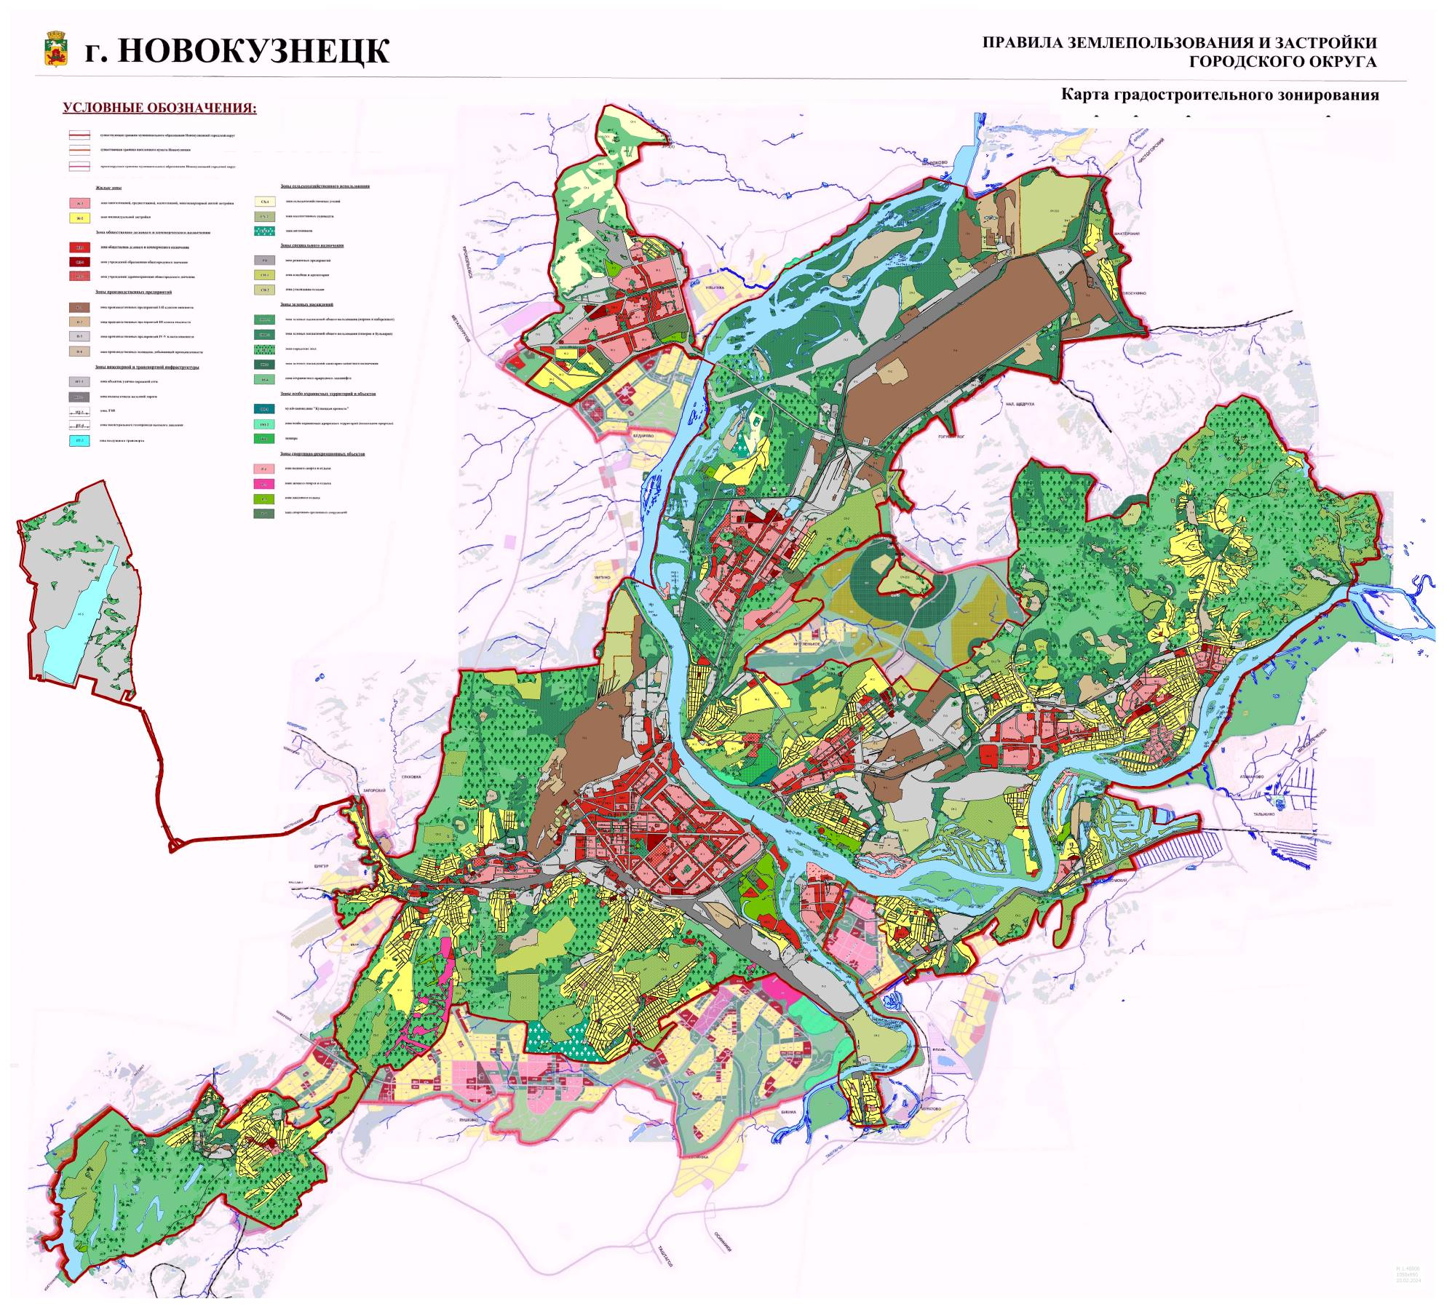

Председатель Новокузнецкого  городского Совета народных депутатов | А.К. Шелковникова
Приложение №2
к решению Новокузнецкого городского
Совета народных депутатов
от _____________ № _______

Приложение №2
к Правилам землепользования и застройки
города Новокузнецка

КАРТА (СХЕМА)
ЗОН С ОСОБЫМИ УСЛОВИЯМИ ИСПОЛЬЗОВАНИЯ ТЕРРИТОРИИ
(ПРИРОДНЫЕ И ТЕХНОГЕННЫЕ ОГРАНИЧЕНИЯ)

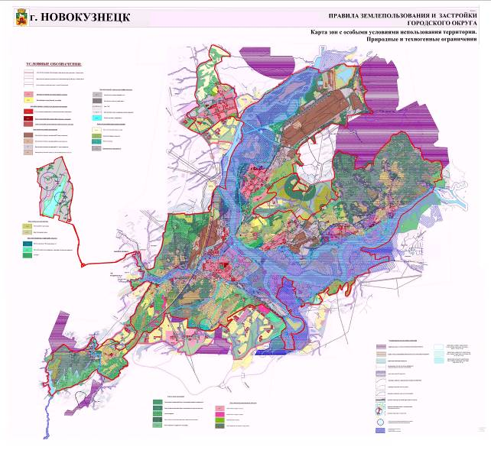

Председатель Новокузнецкого  городского Совета народных депутатов | А.К. Шелковникова
Приложение №3
к решению Новокузнецкого городского
Совета народных депутатов
от _____________ № _______

Приложение №3
к Правилам землепользования и застройки
города Новокузнецка

КАРТА (СХЕМА)
ЗОН С ОСОБЫМИ УСЛОВИЯМИ ИСПОЛЬЗОВАНИЯ ТЕРРИТОРИИ
(ИСТОРИКО-КУЛЬТУРНЫЕ ОГРАНИЧЕНИЯ)

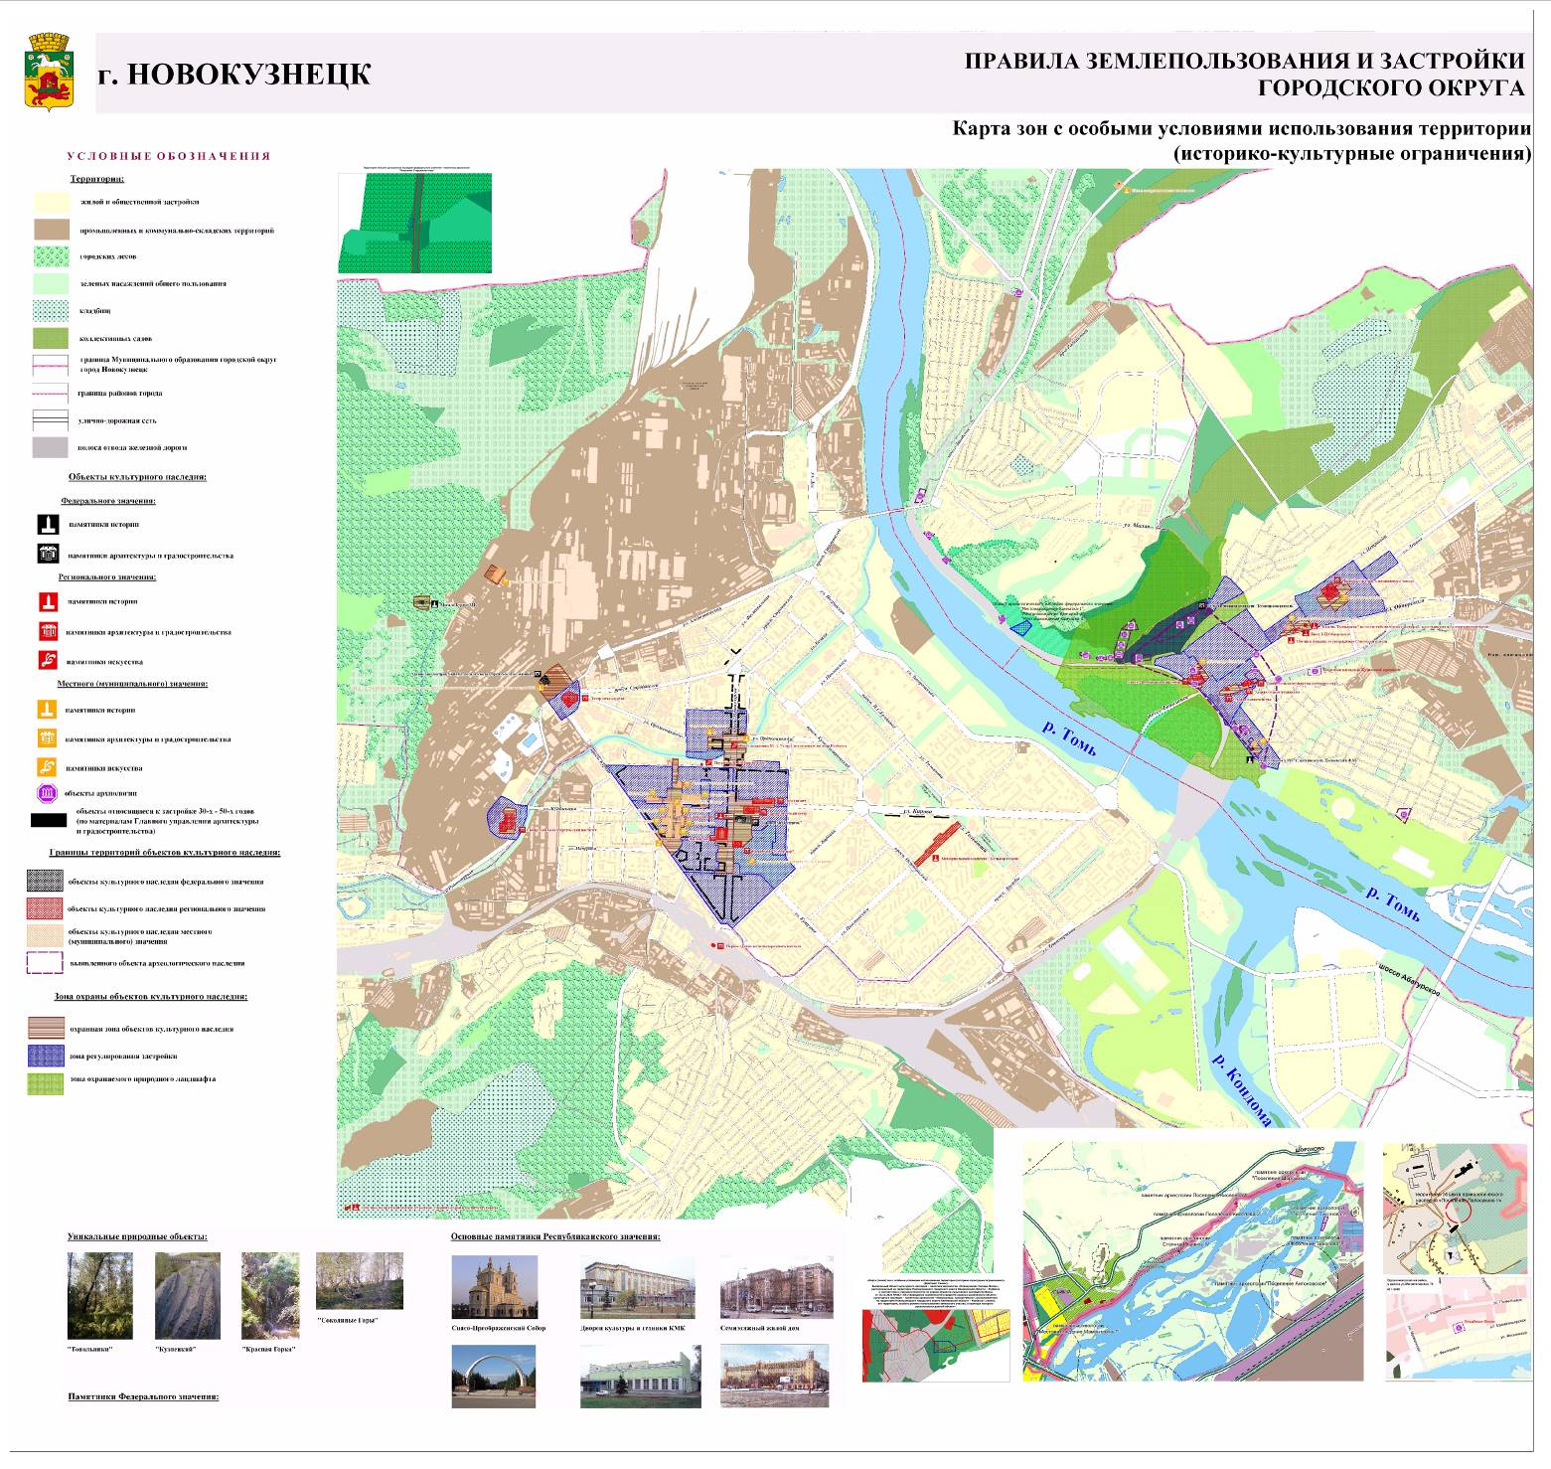

Председатель Новокузнецкого  городского Совета народных депутатов | А.К. Шелковникова
Приложение №4
к решению Новокузнецкого городского
Совета народных депутатов
от _____________ № _______

Приложение №12
к Правилам землепользования и застройки
города Новокузнецка

СВЕДЕНИЯ О ГРАНИЦАХ ТЕРРИТОРИАЛЬНЫХ ЗОН

ОПИСАНИЕ МЕСТОПОЛОЖЕНИЯ ГРАНИЦ

«Ж-2». Зона застройки индивидуальными жилыми домами и домами блокированной застройки

(наименование объекта, местоположение границ которого описано (далее - объект))
Раздел 1
Сведения об объекте
№ п/п | Характеристики объекта | Описание характеристик
1 | 2 | 3
1. | Местоположение объекта | Кемеровская область - Кузбасс, город Новокузнецк
2. | Площадь объекта +/- величина  погрешности определения площади (Р +/- Дельта Р) | -
3. | Иные характеристики объекта | -

